Neue Gästeführerschulung für die Südliche Weinstraße und die Stadt Landau
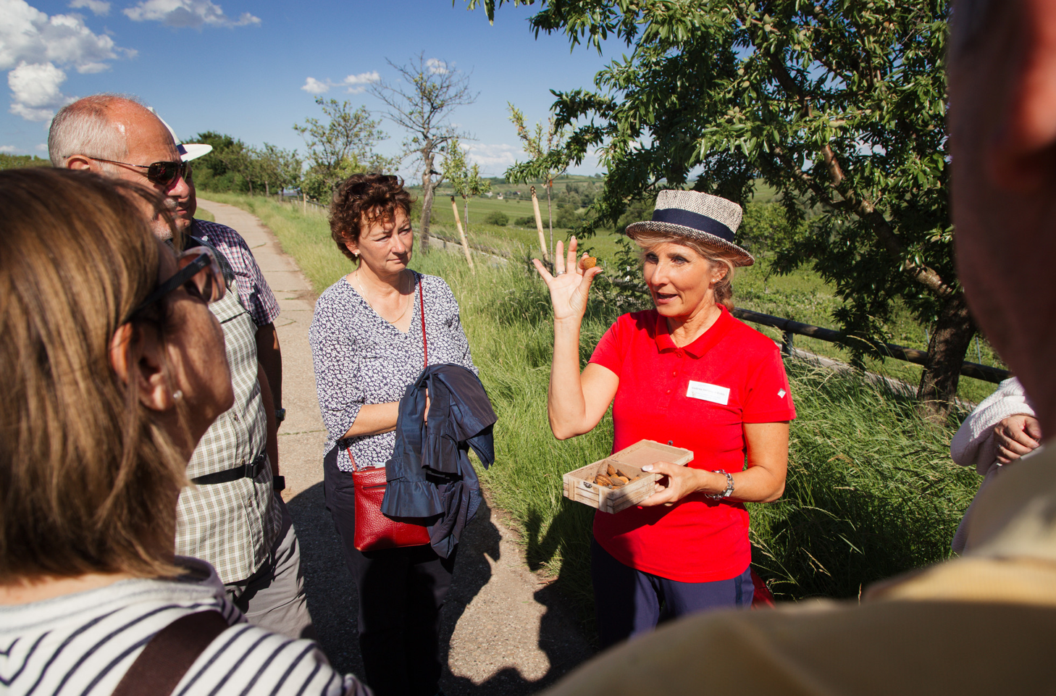

Foto zum Download unter: https://medien.pfalz-daten.de/?c=2528&k=c877b7189e

Als Botschafter ihrer Region müssen sich Gästeführer und Gästeführerinnen einem reiseerfahrenen Publikum stellen, das eine kurzweilige Präsentation aus Information und Unterhaltung erwartet. Um diese Erwartungen zu erfüllen, benötigen Gästeführer ein fundiertes Wissen in vielen Bereichen.
Der Verein Südliche Weinstrasse e.V. bietet in Zusammenarbeit mit der RegioAkademie und den Volkshochschulen der Südlichen Weinstraße und der Stadt Landau in der Pfalz ab dem 18. April 2023 immer dienstags eine neue Gästeführerschulung im Otto-Hahn-Gymnasium Landau an. Einige Termine werden samstags in der Kreisvolkshochschule SÜW in Landau oder im Rahmen von Exkursionen nach Annweiler, Edenkoben und Landau durchgeführt. Im Kurs enthalten sind auch spezielle Module zu den Themen „barrierefreie Gästeführungen“ und „Nachhaltiges Reiseziel Deutsche Weinstraße“. Ein unverbindlicher Informationsabend zur Gästeführerschulung wird am 07.03.2023 um 18 – 19.30 Uhr online stattfinden.
Der gesamte Kurs umfasst 166 Unterrichtseinheiten und vermittelt in Vorträgen, Übungen und Exkursionen Inhalte in Geschichte und Kunstgeschichte, geographische und regionale Besonderheiten, sowie sozio-kulturelle Hintergründe und Informationen über den Tourismus an der Südlichen Weinstraße und in der Stadt Landau. Daneben werden Sozialkompetenzen und Organisationsgeschick geschult. Auch rechtliche Aspekte sind Teil des Kurses. Die Fortbildung orientiert sich an den Richtlinien des Bundesverbands der Gästeführer/innen Deutschlands (BVGD) e.V.
Die Teilnahmegebühr für den gesamten Kurs beträgt 744 Euro zzgl. der Prüfungsgebühr von 50 Euro, die bei bestandener Prüfung von den jeweiligen Büros für Tourismus zurückerstattet wird. Die Veranstaltung wird durch den Bezirksverband Pfalz gefördert. Für Berufstätige ist es möglich, eine Förderung über QualiScheck Rheinland-Pfalz zu erhalten (www.qualischeck.rlp.de) .
Teilnahmevoraussetzung für den Kurs ist neben dem Interesse an den Inhalten der Schulung auch die Bereitschaft, längerfristig als Gästeführer oder Gästeführerin für ein Büro für Tourismus der Südlichen Weinstraße oder der Stadt Landau tätig zu sein. Gute Kenntnisse einer Fremdsprache wie z.B. Englisch, Französisch, Italienisch oder Niederländisch sind hilfreich.
Am Ende der Schulung wird eine dreiteilige Prüfung abgenommen, die aus einer schriftlichen Abfrage, der Erarbeitung einer Hausarbeit und einer mündlichen Prüfung besteht. Die Teilnehmer erhalten bei erfolgreichem Abschluss ein Zertifikat, das den Richtlinien des Bundesverbands der Gästeführer Deutschlands (BVGD) für das Grundmodul A entspricht.
Die Gästeführerschulung ist auf eine Gruppengröße von 12-16 Personen beschränkt. Interessierte sollen in einer kurzen Bewerbung beschreiben, warum sie Gästeführer oder Gästeführerin werden möchten und diese an die RegioAkademie richten. regioakademie@pfalzakademie.bv-pfalz.de
Weitere Informationen:
RegioAkademie, Tel. 06325-1800-241/-242/-243, www.regioakademie.de oder Südliche Weinstrasse e.V., Tel. 06341/940400, www.suedlicheweinstrasse.de

